**Despliegue del Aplicativo en Docker**

Se creo un archivo Dockerfile para hacer el despliegue del aplicativo , se bajo una imagen para levantar el proyecto java

**El docker file es el siguiente**

FROM openjdk:24-slim-bullseye

ARG JAR_FILE=target/*.jar

COPY ${JAR_FILE} microservicios-notas-0.0.1-SNAPSHOT.jar

ENTRYPOINT ["java","-jar","/microservicios-notas-0.0.1-SNAPSHOT.jar"]

**Donde se copia el jar generado del aplicativo**

**Para crear la imagen docker usar el siguiente comando (con punto al final para indicar la ruta del docke file raíz)**

docker build –t aplicacion-notas .

**Para levantar el contenedor el siguiente comando**

docker run -p 8080:8080 aplicacion-notas

**levantaría en el puerto 8080**

la url es el siguiente

<http://localhost:8080/swagger-ui.html>

**Pruebas en Swagger**

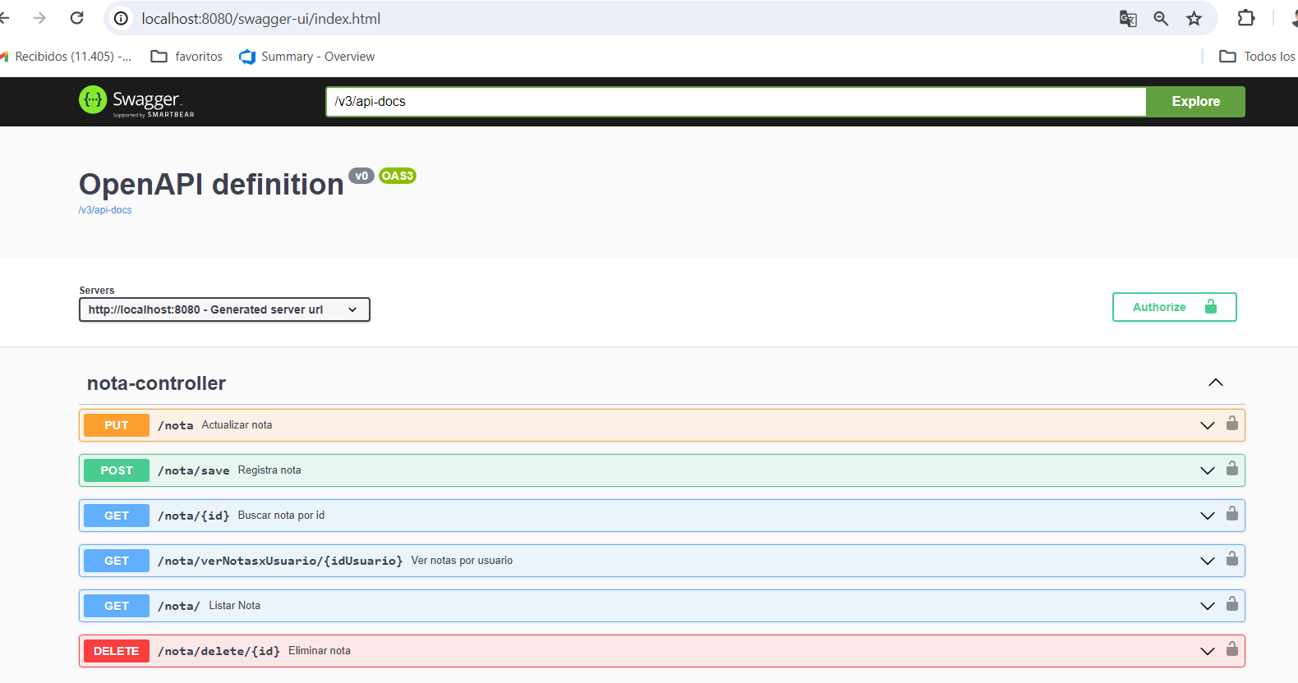

Primero generar el token en el servicio login

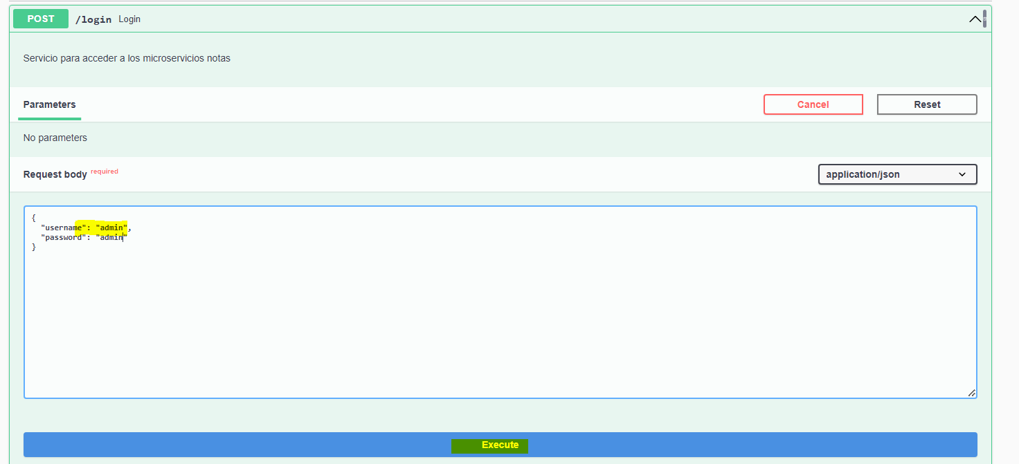

Token generado

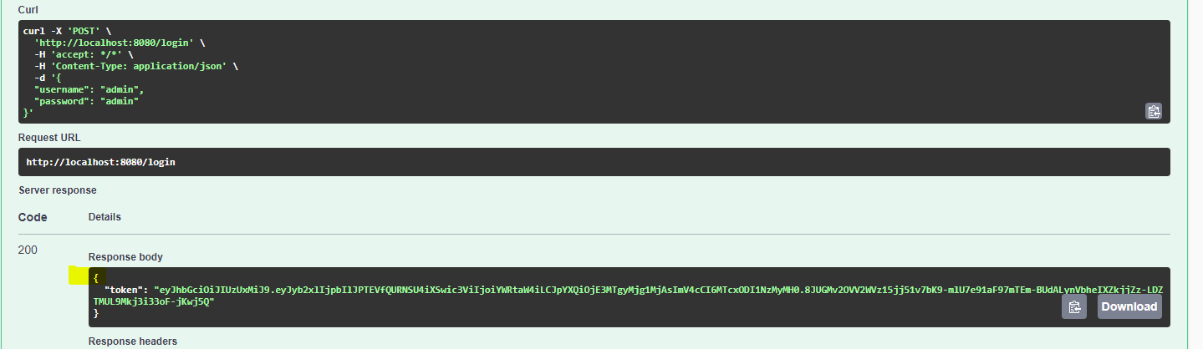

Probar la lista de notas

Antes se debe ingresar el token en el boto Authorize

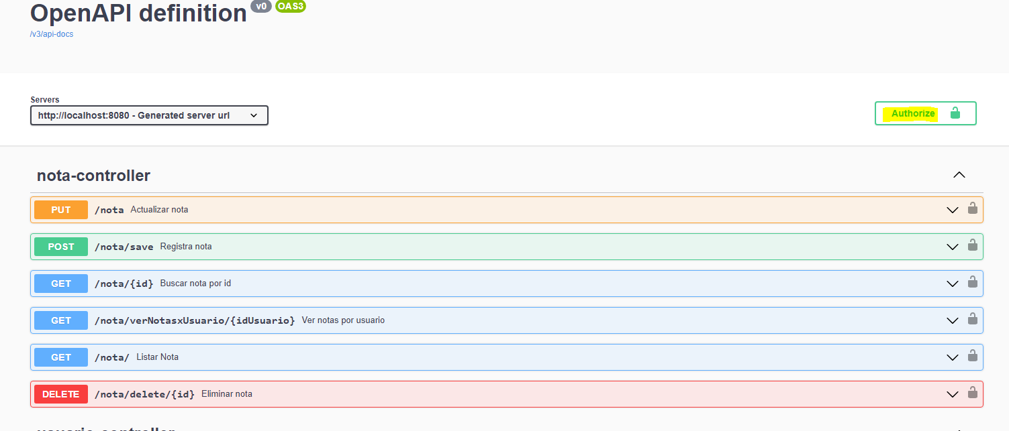

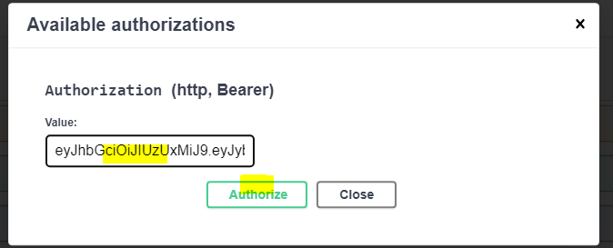

Servicio lista notas

